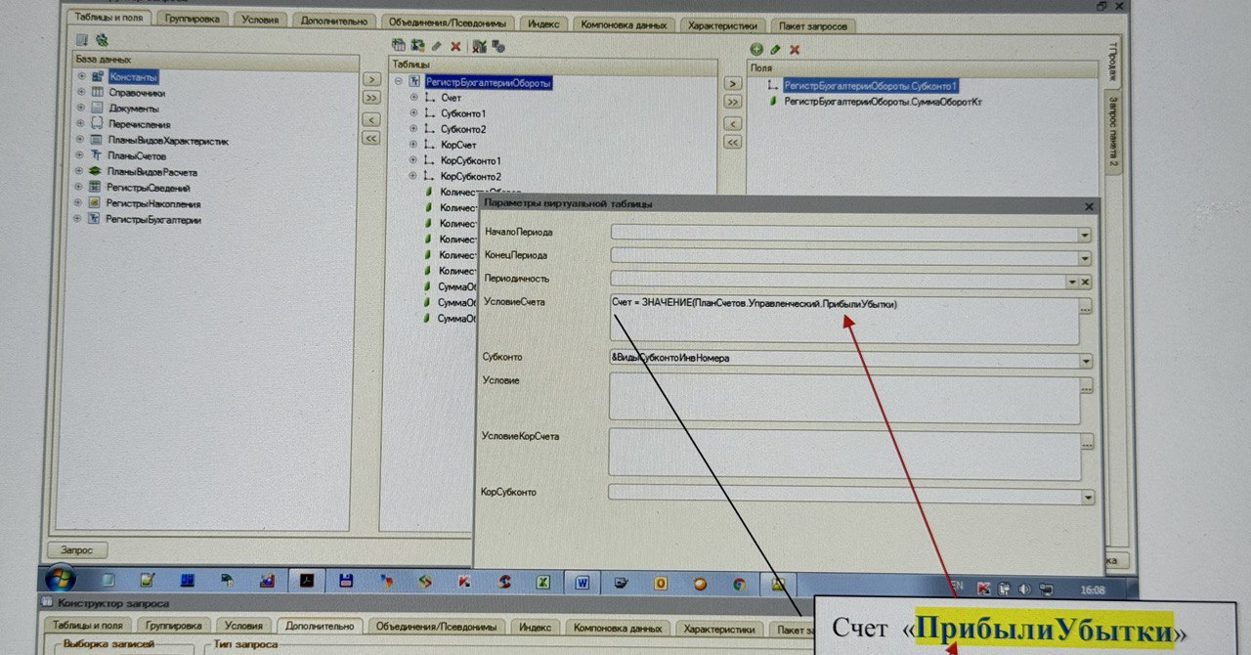
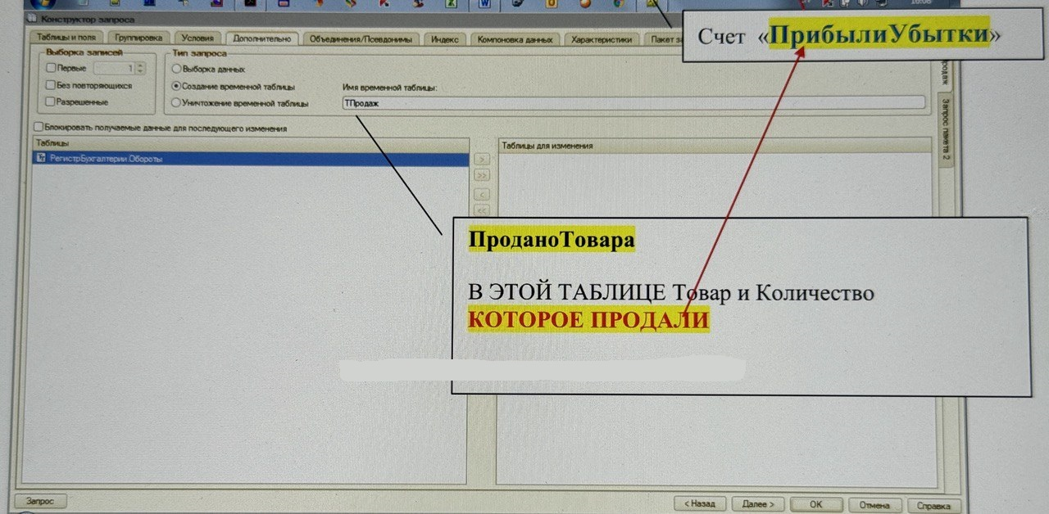
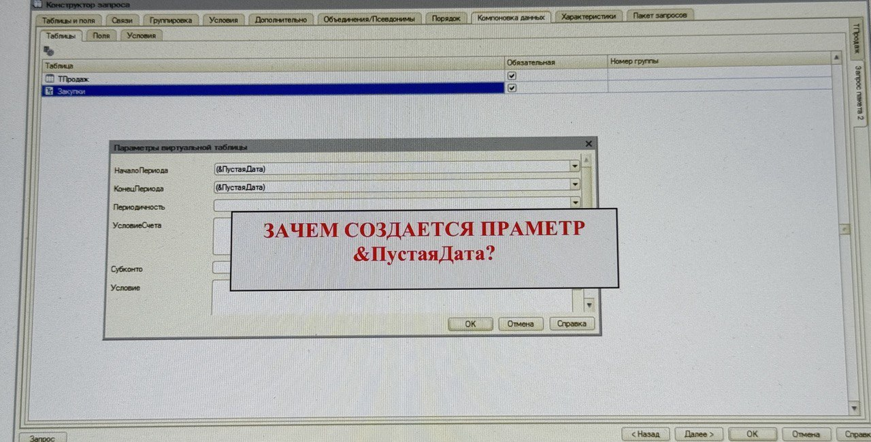
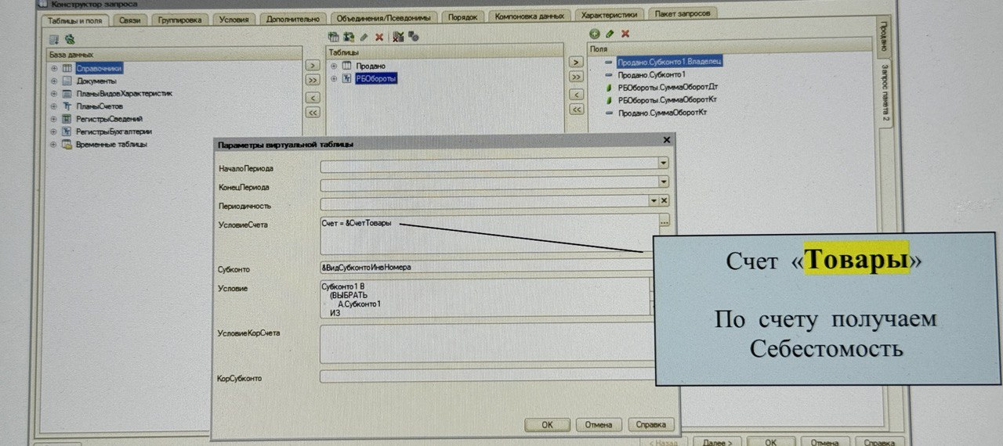
ТУТ ДАННЫЕ ВТОРОГО ПАКЕТА ПОМЕЩАЮТСЯ В ЕЩЕ В ОДНУ ВРЕМЕННУЮ ТАБЛИЦУ «Закупки»
НО МОЖНО И НЕ СОЗДАВАТЬ ВТОРУЮ ВРЕМЕННУЮ ТАБЛИЦУ

Закупки.СуммаОборотДт
ЭТО СуммаЗакупки по счету «Товары» в Приходной,
т.е. по какой цене приходовали (закупали для продажи).

Закупки.СуммаОборотКт
ЭТО СуммаСебестоимости при продаже Расходной, т.к. она считается по «средней»

Продано.СуммаОборотКт - ЭТО ПРОДАНО ПО СЧЕТУ «ПрибылиУбытки», т.е. СуммаПродажи
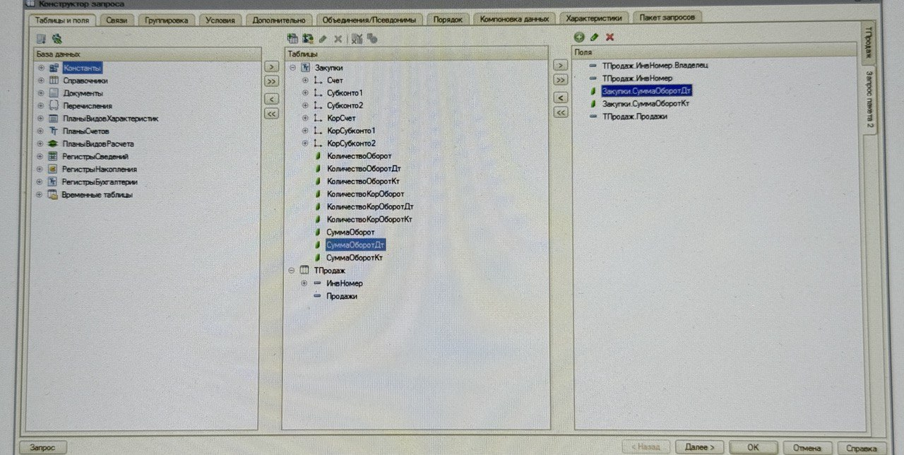
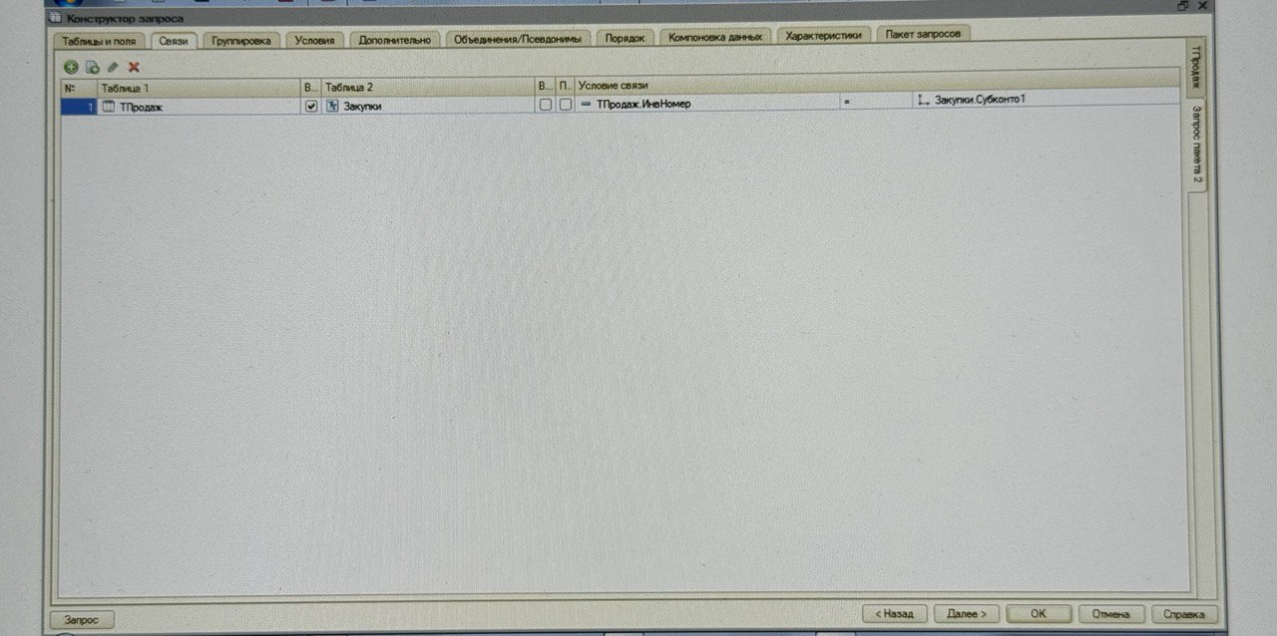
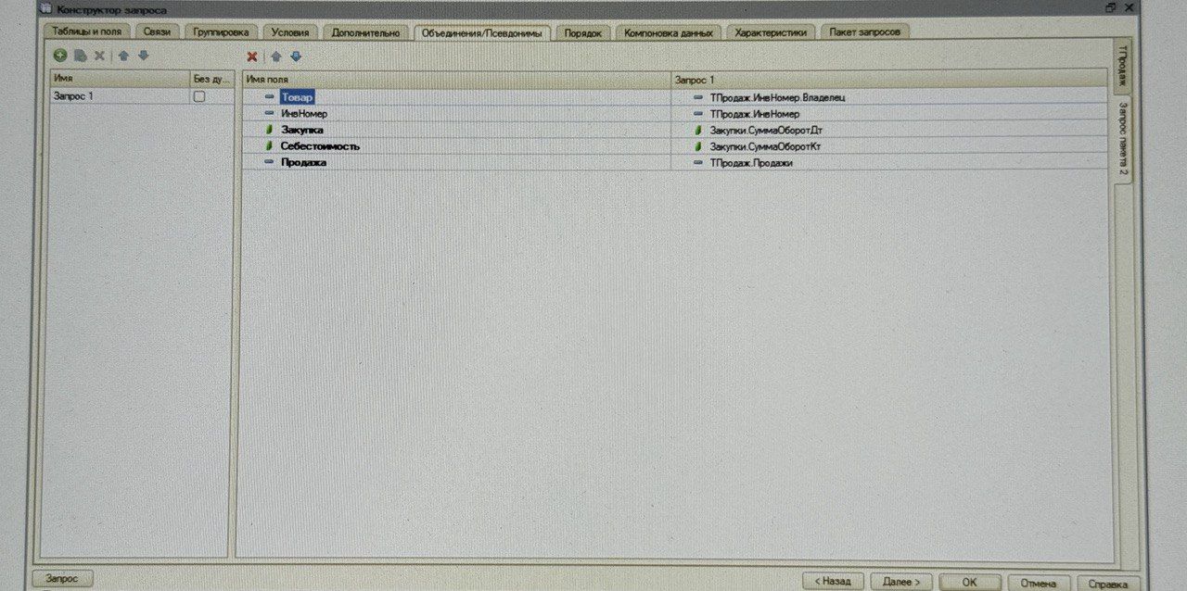
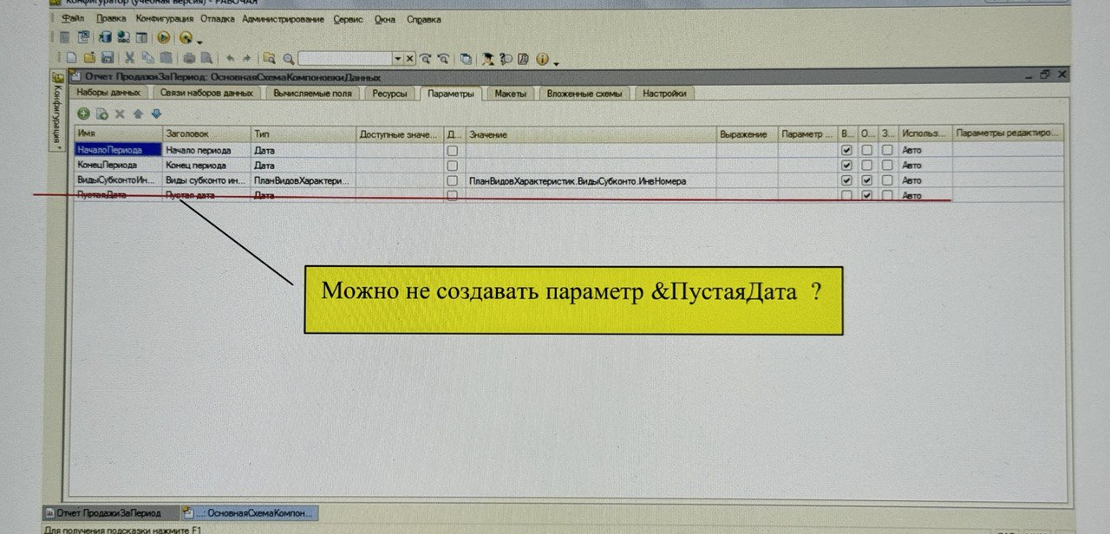
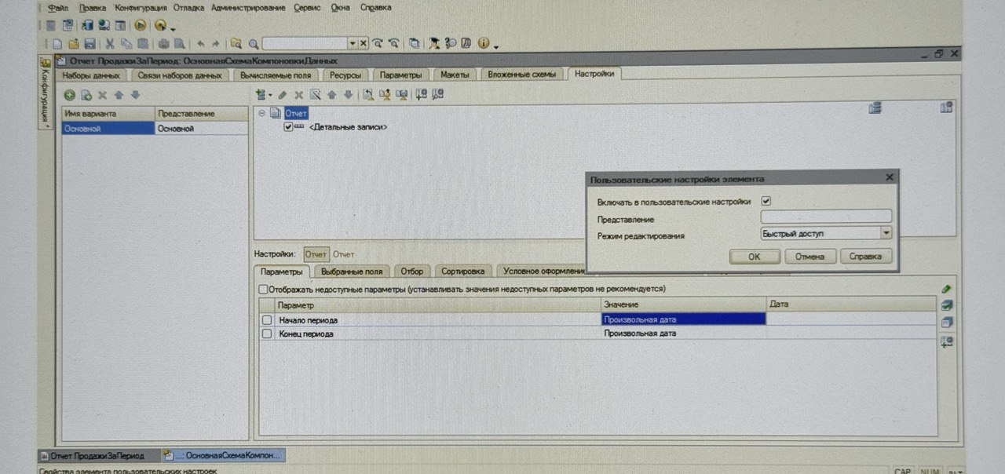
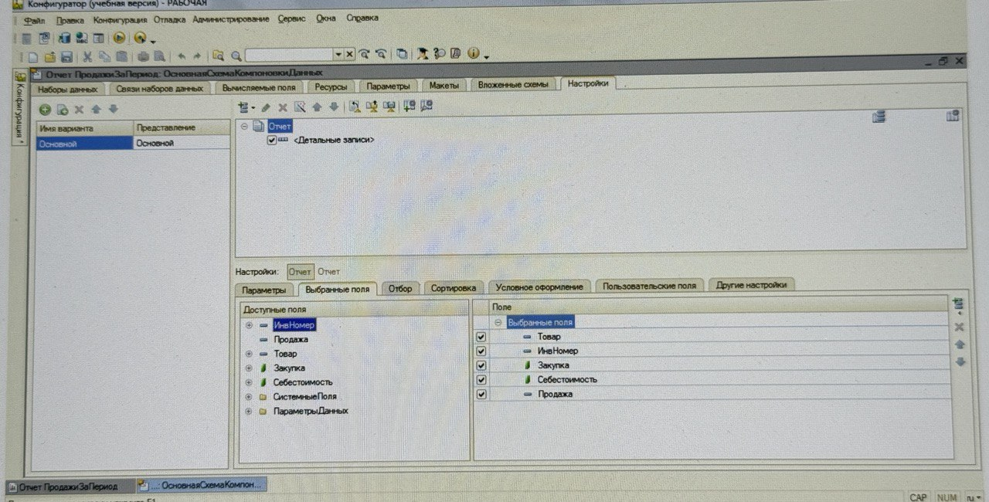
ВЫБРАТЬ
РБОбороты.Субконто1 КАК Субконто1,
РБОбороты.СуммаОборотКт КАК СуммаОборотКт
ПОМЕСТИТЬ Продано
ИЗ
РегистрБухгалтерии.РБ.Обороты(,, Счет = &ПрибылиИУбытки, &ВидСубконтоИнвНомера, , , ) КАК РБОбороты
ИНДЕКСИРОВАТЬ ПО
Субконто1;

ВЫБРАТЬ
Продано.Субконто1.Владелец КАК Номенклатура,
Продано.Субконто1 КАК ИнвНомер,

РБОбороты.СуммаОборотДт КАК ЗакупочнаяЦена,
РБОбороты.СуммаОборотКт КАК Себестоимость,
Продано.СуммаОборотКт КАК Продажа

ИЗ
Продано КАК Продано
ЛЕВОЕ СОЕДИНЕНИЕ РегистрБухгалтерии.РБ.Обороты(
Счет = &СчетТовары,
&ВидСубконтоИнвНомера,
Субконто1 В
(ВЫБРАТЬ
Продано.Субконто1
ИЗ
Продано КАК Продано),
) КАК РБОбороты
ПО Продано.Субконто1 = РБОбороты.Субконто1

